Żarówki LED E14
<strong>Żarówki LED E14</strong> to jeden z najczęściej spotykanych rodzajów żarówek w gospodarstwach domowych. Swoje zastosowanie znajdują w wielu lampkach oraz kinkietach. To praktyczne i energooszczędne źródło światła.

Żarówki na mały gwint
Dostępne w praktycznie każdym sklepie oferującym rozwiązania świetlne żarówki LED E14 to oświetlenie, które sprawdzi się dobrze zarówno jako główne źródło światła oraz dodatkowe. Użytkownik do wyboru otrzymuje żarówki o mocy, która wynosi od 1W do 8W. Takie żarówki to świetne zamienniki dla znanych i przestarzałym już klasycznych żarówek o dużo większej mocy. Zastosowanie diod SMD w żarówkach z małym gwintem umożliwia uzyskanie niższego zużycia energii nawet o 90%, co jest świetnym wynikiem. A do tego zapewniają użytkownikowi odpowiednią ilość światła.

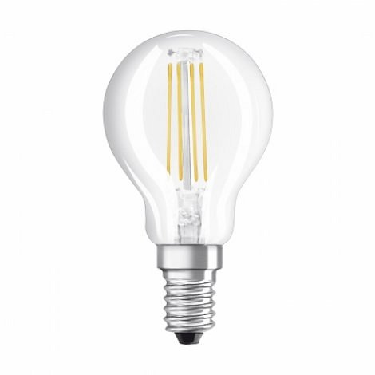
Zalety oświetlenia LED w twoim domu
Żarówki LED E14 może być jednym z wielu rodzajów energooszczędnego oświetlenia ledowego w twoim domu. Oprócz wskazanego wcześniej niskiego zużycia energii, wyróżnić należy także długą żywotność i świetną sprawność tego oświetlenia. Jedna dioda SMD może działać bez przerwy nawet przez kilkanaście tysięcy godzin, co jest wynikiem dużo wyższym od tradycyjnych żarówek. Ponadto diody są odporniejsze na uszkodzenia mechaniczne i i działanie szkodliwych czynników. Decydują się na wymianę oświetlenia domowego warto postawić na wydajne żarówki LED E14.

